TRIBUNAL SUPERIOR DEL DISTRITO JUDICIAL DE BUCARAMANGA

SALA CIVIL-FAMILIA.

Referencia:

Proceso de SIMULACIÓN.

Demandante: JORGE ELIECER MOLANO (q.e.p.d.)

Demandada: MERCEDES ROJAS PACHECO.

Radicado: 68001-31-03-002-**2014-00216-02** Interno 576/2019.

Doctor

**CARLOS GIOVANNY ULLOA ULLOA.**

Magistrado Sustanciador.

**MARCO TULIO ESCOBAR JEREZ**, mayor de edad, con domicilio procesal en Bucaramanga, identificado con la cédula de ciudadanía número 17.118.881 expedida en Bogotá, abogado inscrito y en ejercicio portador de la tarjeta profesional número 14.612 del C. S. J., obrando como apoderado de la parte demandada MERCEDES ROJAS PACHECO y en el proceso arriba citado; respetuosamente me permito presentar **RECURSO DE SÚPLICA** en relación con el auto calendado el 5 de marzo de 2021 notificado por estado el lunes 8 de marzo de la presente anualidad según el cual se rechazó el recurso de apelación contra la providencia del 19 de febrero de 2021 por improcedente.

Fundamento el ***Recurso de Súplica*** en las siguientes consideraciones de hecho y de derecho:

**PRIMERA.-** La providencia recurrida en suplica considera que el recurso de apelación rechazado lo califica de improcedente en atención a lo dispuesto en el parágrafo del Articulo 318 del C. G. P. aduciendo que no procede recurso alguno.

Invoca también que el numeral 2° del artículo 322 del C. G. P. establece que cuando se accede a la reposición interpuesta por una de las partes, la otra podrá apelar el nuevo auto si fuere susceptible del recurso, pero que en el presente caso no lo es.

Añade que el Artículo 331 ibídem establece el Recurso de Suplica contra los autos que por su naturaleza serían apelables dictados por el Magistrado Sustanciador en el curso de la segunda o única instancia, y hace referencia a otras providencias susceptibles de apelación.

**SEGUNDA.-** Es menester tener en cuenta que en el recurso de Súplica el Código General del Proceso invocado no puede ser una camisa de fuerza que impida la protección que brinda la Constitución Nacional norma ésta superior y de mayor entidad jurídica.

**TERCERA.-** Una de las protecciones se encuentra en el ***derecho de Defensa*** consagrado en el artículo 29 de la Carta Fundamental.

***“ARTICULO 29.****El debido proceso se aplicará a toda clase de actuaciones judiciales y administrativas.****”***

En la Sentencia T-544/15 del 21 de agosto de 2015 se dijo: **El derecho** a la **defensa** es una de las principales garantías del debido proceso y fue definida por la Corte Constitucional como la ***“*** *oportunidad reconocida a toda persona, en el ámbito de cualquier proceso o actuación judicial o administrativa, de ser oída,* ***de hacer valer las propias razones y argumentos****,* ***de controvertir****…….****”*** (La negrilla y subrayados son míos.)

**CUARTA.-** Considero que con la revocatoria del amparo de pobreza mi mandante MERCEDES ROJAS PACHECO no puede defenderse porque como se anotó en el Recurso de Apelación no está en capacidad económica de asumir los elevados costos que implica la adquisición de la póliza mediante la cual obtiene la caución ordenada para impedir que los efectos de la sentencia revocada en segundo grado se cumplan.

**QUINTA.-** Es que el fallo de segundo grado revocó el de primera instancia disponiendo que los bienes que estaban a nombre de mi poderdante deben ser entregados a la sucesión del finado demandante en simulación JORGE ELIECER MOLANO.

**SEXTA.-** Con la negativa del recurso de apelación se quebranta no solamente el derecho de defensa, sino el de acceso a la justicia ya mencionados.

**SÉPTIMA.-** El otro derecho protegido es el ***del Acceso a la Administración de Justicia*** que se encuentra en el artículo 229 de la Constitución Colombiana.

***“ARTICULO 229.****Se garantiza el derecho de toda persona para acceder a la administración de justicia. La ley indicará en qué casos podrá hacerlo sin la representación de abogado.****”***

Al no poder obtener la póliza por la cancelación del Amparo de Pobreza se ve afectada con el no desarrollo del recurso de Casación.

Es más el ***artículo 230*** de la Constitución Política en su inciso segundo prescribe que ***“*** *La equidad, la jurisprudencia, los principios generales del derecho y la doctrina son criterios auxiliares de la actividad judicial.****”*** Sobre el derecho de hacer valer las propias razones y argumentos de las partes en el debate judicial.

Ahora bien como se dijo en uno de mis memoriales por mi presentados la señora MERCEDES ROJAS PACHECO en términos del argot popular **“**queda prácticamente en la calle**”** de modo que esta situación lesiona gravemente su subsistencia y la de las personas que dependen de ella.

Es que la providencia que rechazó la apelación no tuvo en cuenta el escrito contentivo de la situación que vive la demandada, amén de que no se probó las sumas que se aducen en un cuadro por valor de $19’000.000.oo de pesos mensuales, solo se menciona en el alegato de la recurrente en reposición porque en el expediente hay referencia de varios procesos de restitución de inmueble incoados por JORGE ELIECER MOLANO y sus sucesores procesales, además de los incoados por la demandada MERCEDES ROJAS PACHECO; si bien es cierto en la contestación de la demanda se hizo mención a las sumas de dinero producto del precio de los arriendos, también es igualmente cierto que dichas sumas no llegaron a las manos de la demandada por los procesos de restitución mencionados, por la forma violenta en que el demandante agredía a su cónyuge MERCEDES ROJAS PACHECO, y por la diferencia de criterio de los 2 Juzgados Promiscuos Municipales de Girón en donde el uno aceptaba la existencia del usufructo aducido por el demandante y el otro negaba dicha existencia de usufructo.

Sobre los precios elevados, por no decir que millonarios, que las aseguradoras cobraban a MERCEDES ROJAS PACHECO para obtener la caución que le fue fijada al ser aceptado el recurso de casación, no daban lugar a la obtención de dicha caución, de ello se dio cuenta en el escrito en el cual me pronuncié a favor de la concesión del amparo de pobreza y se arrimó un archivo adjunto del audio sobre los costos de la caución y la negativa de algunas empresas de seguros de no conceder la caución por los riesgos que ella implicaba.

Es que de no subsistir el Amparo de Pobreza se convierte ésta situación en una barrera de acceso a la justicia.

Así las cosas **se hace necesario no tener en cuenta el auto que revocó el amparo de pobreza para que dicho beneficio se mantenga** y pueda ejercerse plenamente la defensa y el acceso a la administración de justicia.

A lo anterior se añade el estado de salud de la demandada Rojas Pacheco víctima de la violencia física de su cónyuge Jorge Eliecer Molano quien la agredió con un tubo metálico, y de las dolencias que actualmente le afectan según la Historia Clínica que se anexa.

Estoy en término para recurrir en súplica.

Recibo cualquier comunicación en la Carrera 14 # 35 - 26, oficina 309 del edificio García Rovira de Bucaramanga. Celular 310 8810902, mi correo electrónico [abogadoescobar1@gmail.com](mailto:abogadoescobar1@gmail.com) y por efectos de la pandemia mi

teléfono fijo en mi residencia: (7) 6461004.

Atentamente,

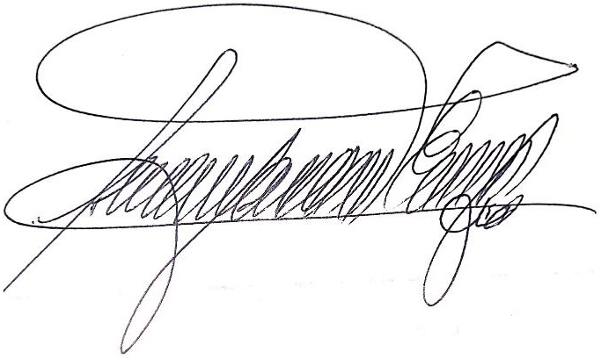

MARCO TULIO ESCOBAR JEREZ

C.C. Nº 17.118.881 de Bogotá

T. P. Nº 14.612 del C. S. J.

Apoderado de la Parte Demandada.